A
CDIP/23/9
الأصل: بالإنكليزية
التاريخ: 20 مارس 2019

اللجنة المعنية بالتنمية والملكية الفكرية
الدورة الثالثة والعشرون
جنيف، من 20 إلى 24 مايو 2019
نموذج منتدى إلكتروني بشأن المساعدة التقنية
من إعداد الأمانة
- التمست اللجنة المعنية بالتنمية والملكية الفكرية من الأمانة أثناء مناقشة جدوى إنشاء منتدى إلكتروني بشأن المساعدة التقنية (الوثيقة CDIP/22/3):
"استحداث نموذج على الويكي أو منصة مماثلة يكون موصولا بالصفحة الرئيسية لأجندة التنمية ويحتوي على كل الوظائف التي تستجيب لاحتياجات الدول الأعضاء من المساعدة التقنية. وينبغي أن يوفر النموذج خيارا لإجراء مناقشات منسَقة. وينبغي أن يُعرض النموذج على اللجنة في دورتها القادمة."
- وتستجيب هذه الوثيقة للطلب المذكور أعلاه. ويُقترح فيما يلي خياران محتملان لتنظر فيهما اللجنة. ويستند هذان الخياران إلى الأفكار التي ناقشتها اللجنة في سياق الوثيقة CDIP/22/3. وسيُقدم للجنة عرض مباشر يوضح عمل كل خيار أثناء النظر في هذه الوثيقة. ويحتوي ملحق هذه الوثيقة على صور لشاشة النماذج المستحدثة لكل خيار من الخيارين المقترحين.

الخيار ألف: منتدى المناقشة
- ستنشئ الأمانة غرفة محادثة لتوفر للدول الأعضاء منتدى للمناقشة تقوم فيه بتقاسم الأفكار والممارسات والخبرات بشأن المساعدة التقنية. وللاستفادة من التحسينات التي أدخلت على الصفحة الإلكترونية للويبو الخاصة بالمساعدة التقنية بناءً على طلب اللجنة واستنادا إلى الوثيقة CDIP/19/10، ستبذل الأمانة قصارى جهدها لإدراج المعلومات المتاحة على هذه الصفحة الإلكترونية في غرفة المحادثة. وسيمكّن ذلك المشاركين في منتدى المناقشة من النفاذ إلى جميع المعلومات الوجيهة (مثل أنشطة المساعدة التقنية التي تقدمها الويبو للحكومات ومستخدمي الملكية الفكرية، وقاعدة بيانات المساعدة التقنية في مجال الملكية الفكرية، ومشاريع أجندة التنمية، وغير ذلك) بطريقة أسهل وأسرع.
- وستدير شعبة تنسيق أجندة التنمية التابعة للويبو المنتدى وستوجهه. ومن أجل ضمان أن يكون التبادل هادفاً ومثمراً، سيُعين موظفون على مستوى كافي من المعرفة بالملكية الفكرية والمساعدة التقنية وعمل الويبو، بالإضافة إلى توفرهم على الخبرة المهنية المطلوبة في تيسير المناقشات على هذه المنصة، من أجل القيام بهذه المهمة. وسيفتح الموجّه مناقشة أسبوعية حول موضوع محدد يتعلق بالمساعدة التقنية ليتناوله المشاركون. كما يمكن أن تقترح الدول الأعضاء مواضيع للمناقشة من خلال المنتدى الإلكتروني.
- وبهدف تشجيع المشاركة والانخراط الفعال من مختلف المناطق، سيتوفر محتوى المنتدى الإلكتروني باللغات الإنجليزية والفرنسية والإسبانية. ومن ناحية أخرى، لن يُتعاقد مع أي مقدم خدمات خارجي ليوفر الترجمة الفورية للمناقشات بين المشاركين وذلك من أجل تقليص تكاليف صيانة المنتدى الإلكتروني إلى الحد الأدنى.
- ولضمان سرية المحتوى والمعلومات المتقاسمة بالإضافة إلى خصوصية المشاركين، يجب أن يقتصر المنتدى على الدول الأعضاء ويجب أن يكون النفاذ إليه محميًا بكلمة مرور. وسيوضع إجراء لتمكين الأفراد الذين تحددهم الدول الأعضاء من النفاذ إلى النظام.
- وسيُفعل المنتدى الإلكتروني لفترة تجريبية أولية مدتها ستة أشهر. وبعد مرور تلك الفترة، ستناقش اللجنة فائدته بهدف تقييم ما إذا كان ينبغي مواصلته بشكله هذا أو تعديله أو إغلاقه. وستقدم الأمانة تقييماً مستقلاً بشأن هذا المنتدى بغية تيسير التقييم الذي ستقوم به اللجنة. وسيحلل التقييم المستقل، في جملة أمور، عدد المشاركين في المنتدى الإلكتروني، ووتيرة النفاذ إليه، وعدد الموضوعات التي تقترحها الدول الأعضاء، ومساهمات المشاركين في كل موضوع، وغير ذلك.

الخيار باء: منصة الندوات الشبكية
- ستنشئ الأمانة منصة لعقد ندوات شبكية كل شهر. وستُيهكل كل ندوة شبكية على النحو التالي، شريطة أن تسمح المتطلبات التقنية بذلك: ("1") أولاً، يقدم خبير عرضًا مباشرًا حول موضوع يتعلق بالمساعدة التقنية عن طريق مؤتمر الفيديو؛ ("2") ثانياً، يقوم المشاركون على امتداد فترة زمنية محدودة بطرح أسئلتهم على مقدم العرض وبإبداء تعليقاتهم له كتابةً من خلال غرفة محادثة متاحة للجميع؛ ("3") ثالثًا، يجيب مقدم العرض عن الأسئلة والتعليقات مباشرة من خلال مؤتمر الفيديو.
- وبدلاً من ذلك، عندما لا تسمح المتطلبات التقنية بإجراء مؤتمر الفيديو مباشرةً، ستُهيكل الندوة الشبكية على النحو التالي: ("1") أولاً، تقاسم تسجيل العرض الذي ألقاه الخبير مع المشاركين من خلال منصة الندوات الشبكية؛ ("2") ثانياً، يقوم المشاركون على امتداد فترة زمنية محدودة بطرح أسئلتهم على مقدم العرض وبإبداء تعليقاتهم له كتابةً من خلال غرفة محادثة متاحة للجميع؛ ("3") ثالثًا، يجيب مقدم العرض عن الأسئلة والتعليقات كتابةً من خلال غرفة المحادثة.
- وبالنظر إلى اختلاف اللغات وتوقيت كل منطقة، ستُعقد ندوة شبكية واحدة لكل منطقة معينة. ومع ذلك، سيُتاح تسجيل الفيديو للعروض التي قدمها الخبراء خلال جميع الندوات الشبكية لجميع الدول الأعضاء على الصفحة الإلكترونية لأجندة التنميةبعد اختتامها.
- وسيتولى موظفون من الويبو إدارة منصة الندوات الشبكية من أجل ضمان التنظيم الفعال للندوات الشبكية، بما في ذلك اختيار الخبراء والمواضيع، وكذلك تسجيل المشاركين. ويمكن أن تقترح الدول الأعضاء أيضًا الخبير المشرف على كل ندوة شبكية وموضوعها واللغة المستخدمة فيها. وإذا لزم الأمر، يمكن مطالبة الدول الأعضاء التي تقترح خبيرًا بتيسير الترتيبات اللوجستية لعقد الندوة الشبكية.
- وستُعقد الندوات الشبكية لفترة تجريبية أولية مدتها ستة أشهر. وبعد مرور تلك الفترة، ستناقش اللجنة فائدتها بهدف تقييم ما إذا كان ينبغي مواصلتها بشكلها هذا أو تعديلها أو إغلاقها. وستقدم الأمانة تقييماً مستقلاً بشأن هذه الندوات الشبكية بغية تيسير التقييم الذي ستقوم به اللجنة. وسيحلل التقييم المستقل، في جملة أمور، عدد المشاركين في الندوات الشبكية، والمساهمات خلال مناقشات المتابعة، وعدد الاقتراحات والموضوعات والخبراء، وغير ذلك.

التبعات المالية
- ترد فيما يلي ميزانية تقديرية لإنشاء وتشغيل كل خيار من الخيارين المحتملين بشأن المنتدى الإلكتروني خلال الفترة التجريبية الأولية الممتدة لستة أشهر:
الخيار | التكاليف | المجموع
ألف. منتدى المناقشة | -التوجيه والإدارة: 59 050 فرنك سويسري  -الإعداد التقني: 6 000 فرنك سويسري  -التقييم المستقل: 15 000 فرنك سويسري | 80 050 فرنك سويسري
باء. منصة الندوات الشبكية | -الإدارة: 59 050 فرنك سويسري  -الإعداد التقني: 1 695.04 فرنك سويسري  -التقييم المستقل: 15 000 فرنك سويسري | 75 745.04 فرنك سويسري
- وقد يترتب على أي ميزة تقنية أو متطلبات إدارية إضافية تطلبها الدول الأعضاء موارد إضافية متعلقة وغير متعلقة بالموظفين.
- وإذا قررت لجنة التنمية مواصلة المنتدى الإلكتروني بعد الفترة التجريبية الأولية الممتدة لستة أشهر، فستقدم الأمانة اقتراح مشروع بشأنه.
إن اللجنة المعنية بالتنمية والملكية الفكرية مدعوة إلى النظر في المعلومات الواردة في هذه الوثيقة.
[يلي ذلك المرفق]

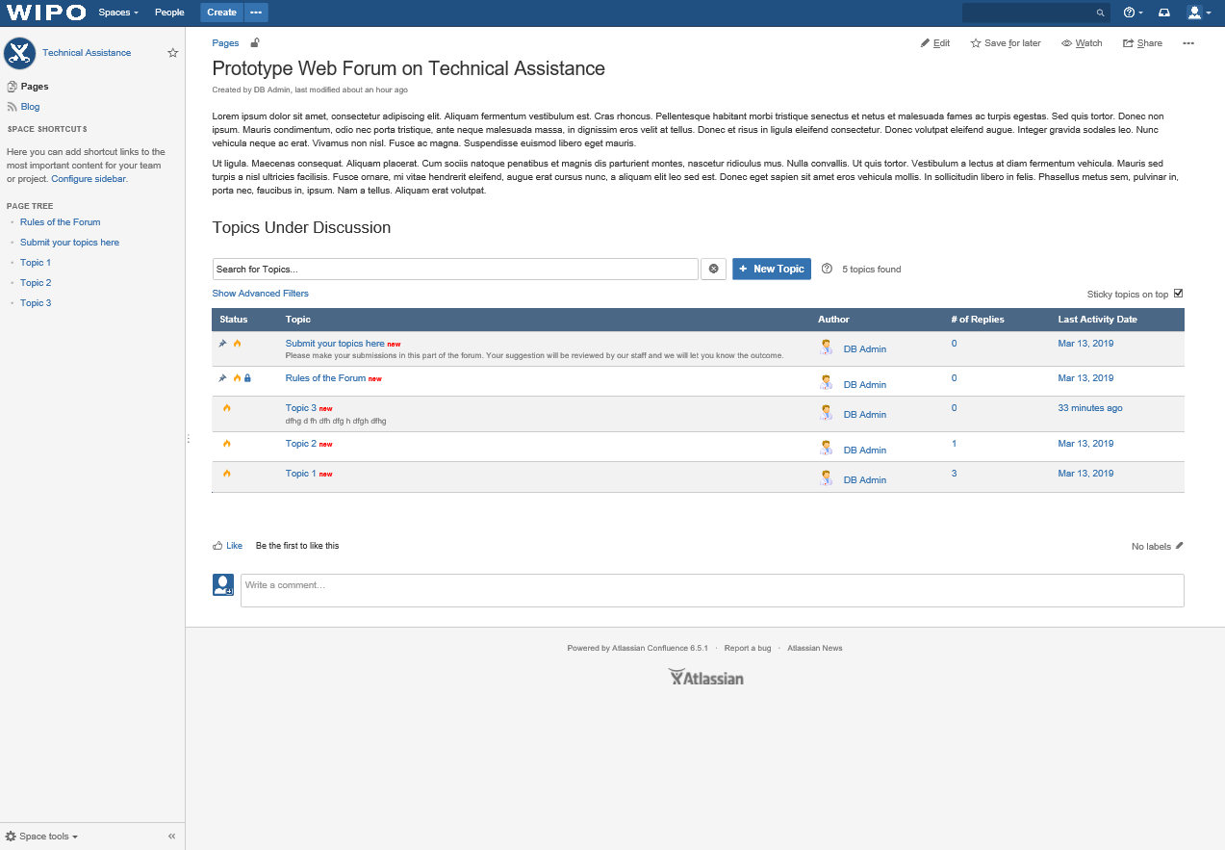
الخيار ألف

الخيار باء
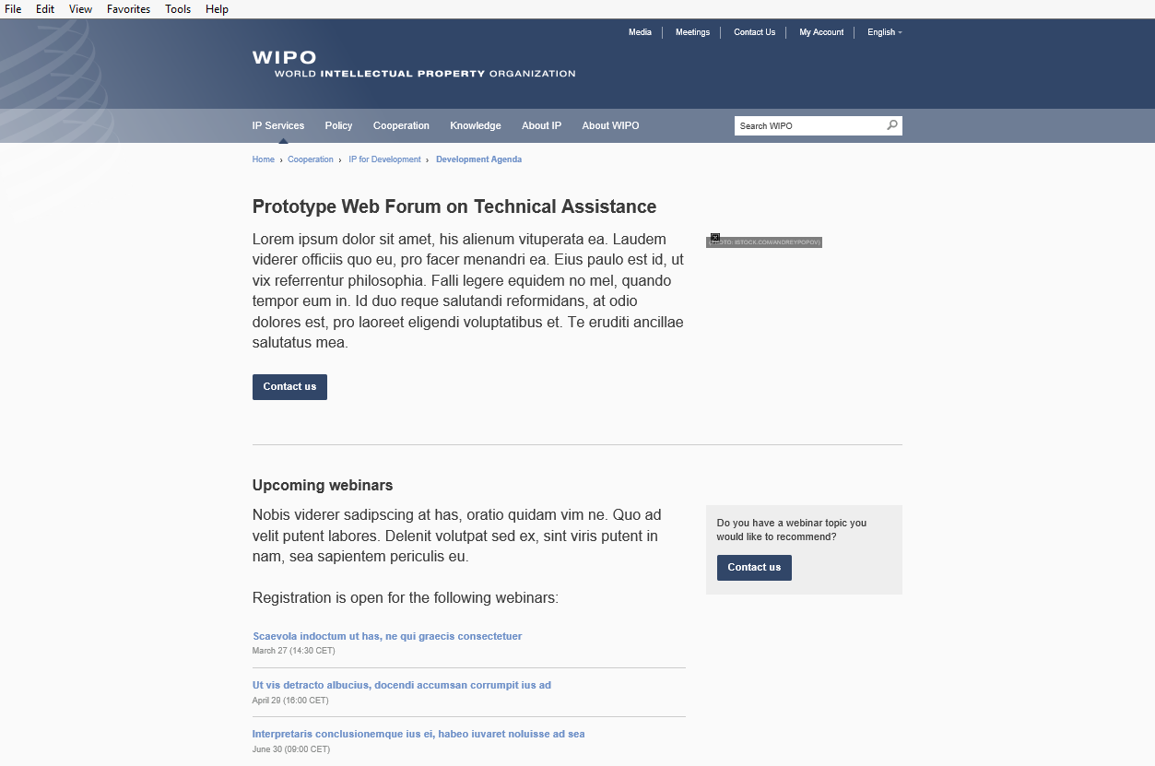

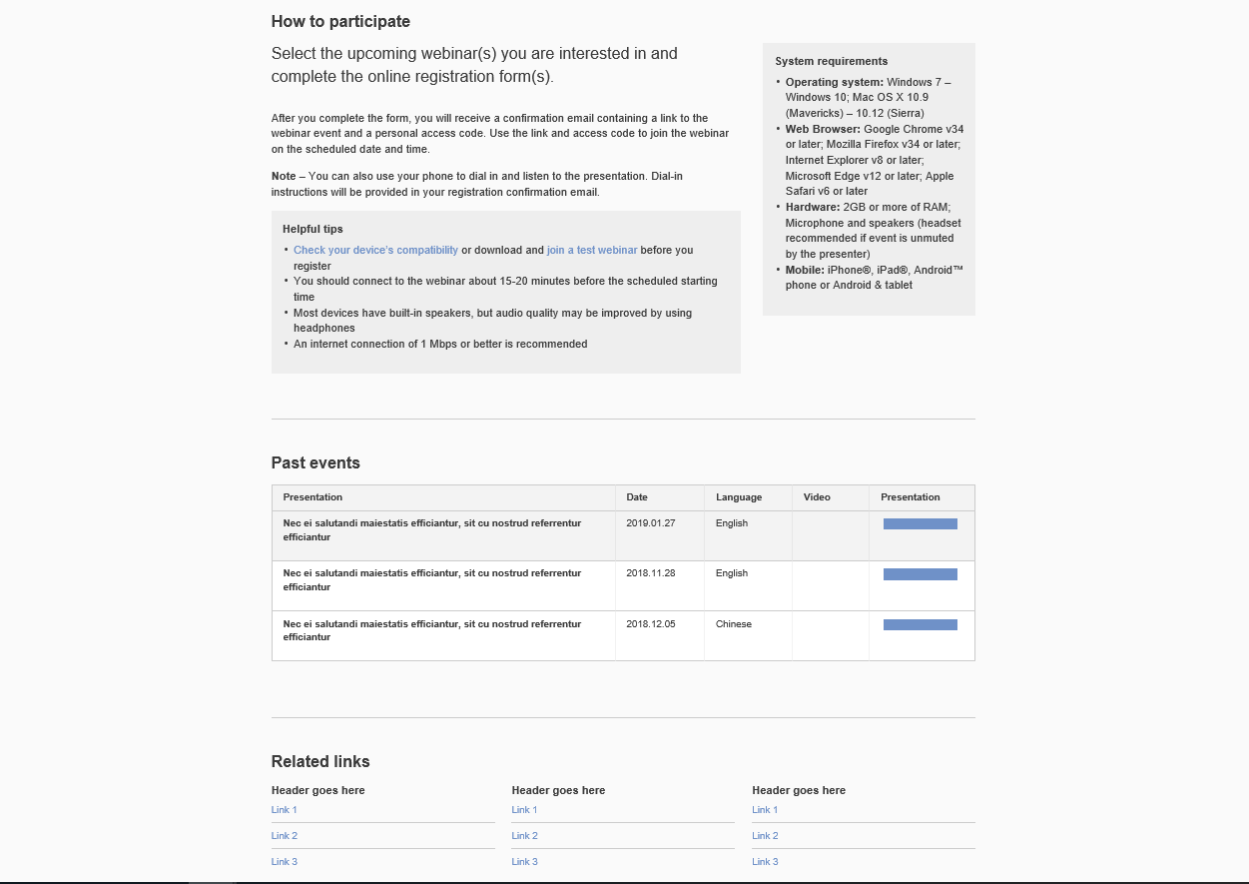

[نهاية المرفق والوثيقة]

ستُستوعب التكاليف من الميزانية الحالية لـشعبة تنسيق أجندة التنمية (البرنامج 8).
تغطي التكلفة الواردة في هذا الجدول سعر ترخيص عقد الندوات الشبكية خلال ستة أشهر لفائدة 500 مشارك كحد أقصى.

